Гидромеханическое оборудование - сороудерживающие решетки и решеткоочистные машины
Компания производит следующие виды сороудерживающих Компания производит следующие виды решёткоочистных машин (РОМ): решеток: РОМ для очистки вертикальных сороудерживающих решеток: 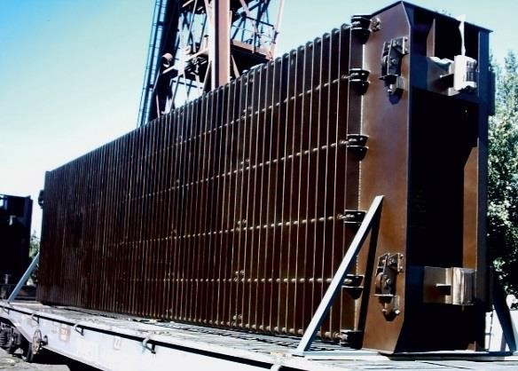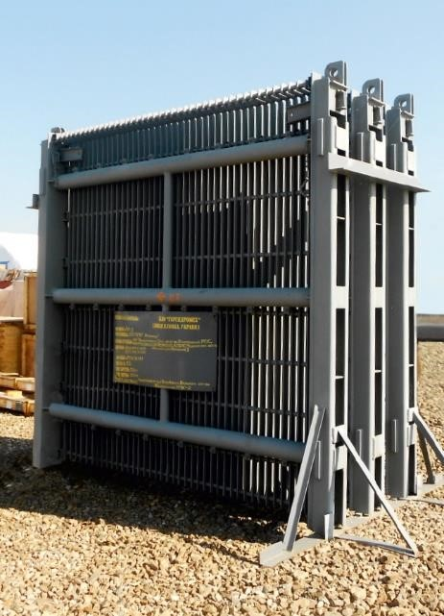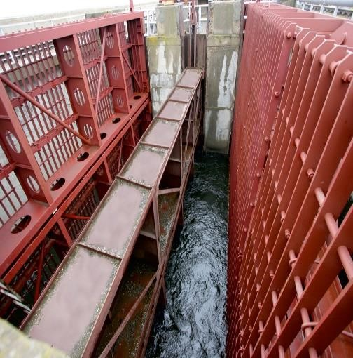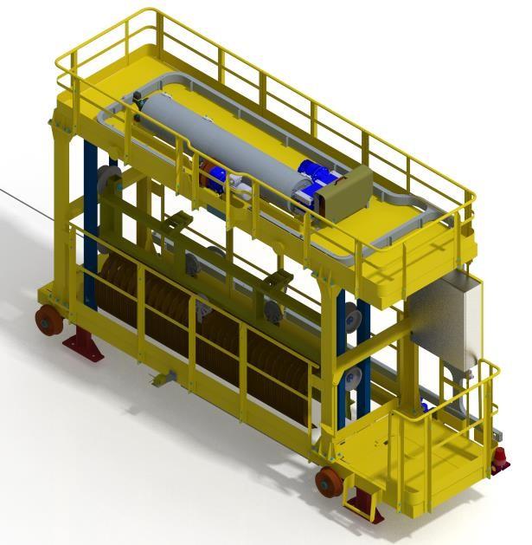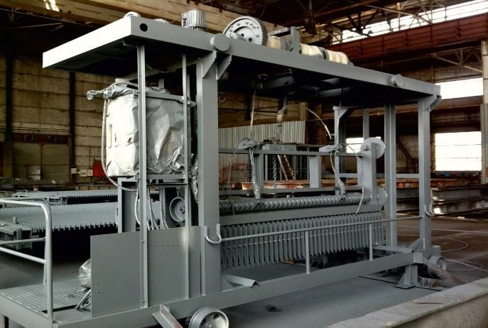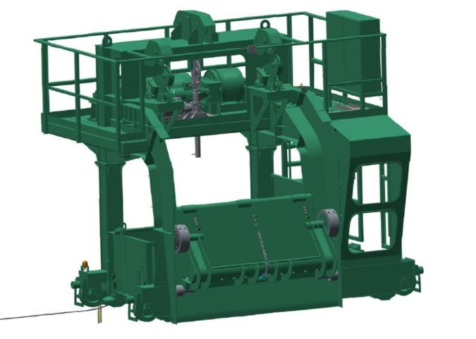
По типу конструкции:
•
Односекционные;
•
Многосекционные;
По степени очистки:
•
Грубой очистки;
•
Тонкой очистки.
▪
РВ
-
1500
;
▪
РВ
-
2000
;
▪
РВ
-
2500
;
▪
РВ
-
3000.
;
РОМ для очистки наклонных
сороудерживающих
решеток:
•
РН
-
2000
;
•
РН
-
5300.

